INDICAÇÃO Nº _____ /2021

Exmo. Sr. Presidente:

Ementa: Roçagem e limpeza do terreno localizado na Rua Campinas com Rua Itatiba ao lado da residência 341 – São Cristovão.

INDICO a Exma. Sra. Prefeita Municipal, que determine ao departamento competente que notifique o proprietário para que tome providências quanto à roçagem e limpeza do terreno localizado na Rua Campinas com Rua Itatiba, ao lado da residência 341 – São Cristovão.

Munícipes procuraram este vereador cobrando providências no sentido de proceder à limpeza do terreno acima mencionado, pois há muito mato, podendo se tornar um criadouro de insetos e animais peçonhentos (escorpiões, cobras, ratos e baratas), além de servir como local para descarte de entulhos e o mato estarem invadindo as casas vizinhas.

Anexo, fotos.

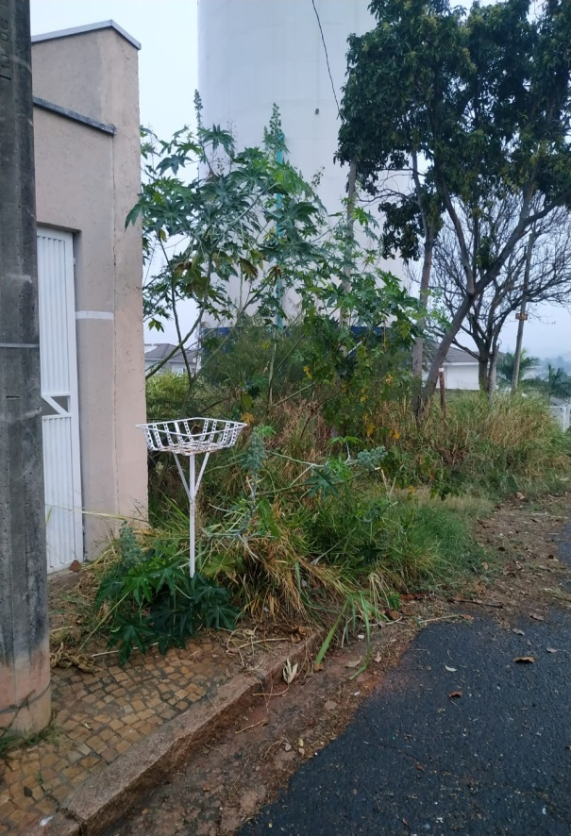
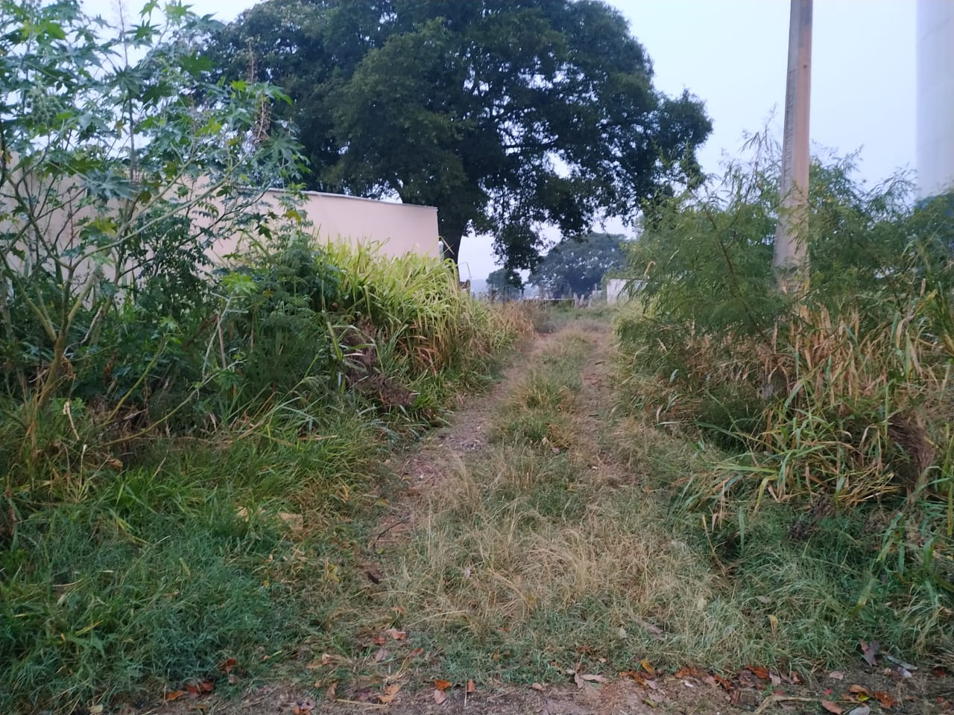

Valinhos 14 de junho de 2021

____________________________
Fábio Damasceno
Vereador

